**День открытых дверей …**

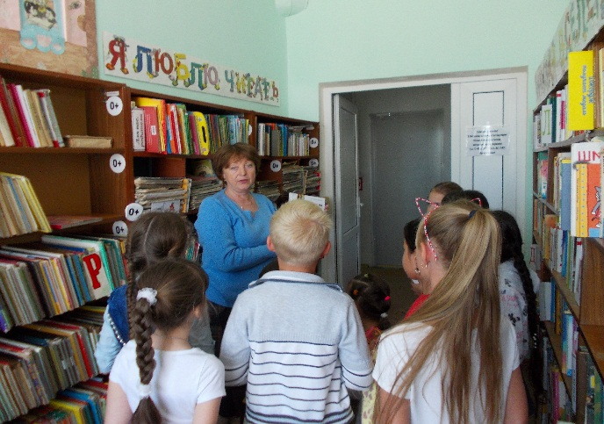 Традиционный День открытых дверей приглашал всех посетить сельскую детскую библиотеку станицы Кавказской. 27 мая, в День празднования Общероссийского дня библиотек, двери библиотеки в прямом смысле были распахнуты настежь. Младшие школьники пришли на экскурсию в библиотеку, во время которой раскрыли все её тайны: узнали про абонемент, читальный зал, правила библиотеки – приятные и не очень… Новоиспечённых читателей поразило обилие красивых детских книжек и журналов, возможность взять их домой и насладиться чтением или посмотреть картинки. Читатели старшего возраста во время экскурсий могли познакомиться с книжными новинками и новинками периодики.

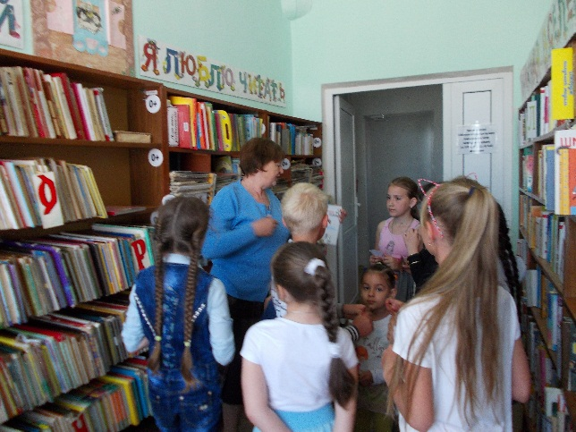

По отзывам читателей, им очень понравилась возможность участвовать в выставке «Хобби наших читателей», где все желающие познакомились с творчеством детей или презентовали свои работы. По высказываниям читателей, идеи выполнения своих поделок они часто черпают из книг и журналов, которые берут в библиотеке. Выставка позволила открыть интересы читателей.

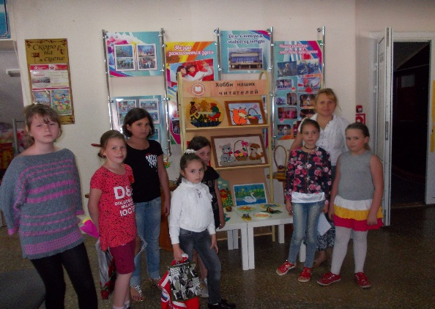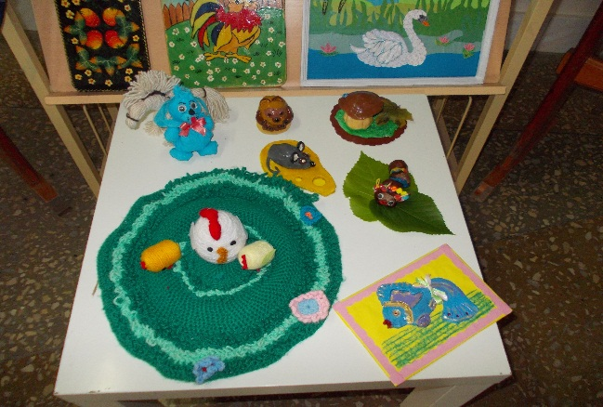

Участники игротеки с большим удовольствием «сражались» в настольные игры и соревновались в интеллектуальных поединках. Все победители в играх были награждены грамотами и призами.

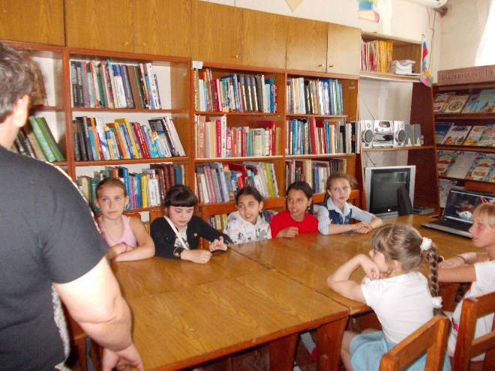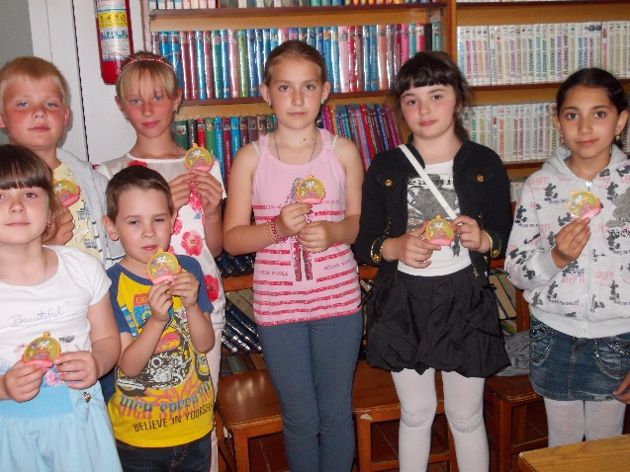

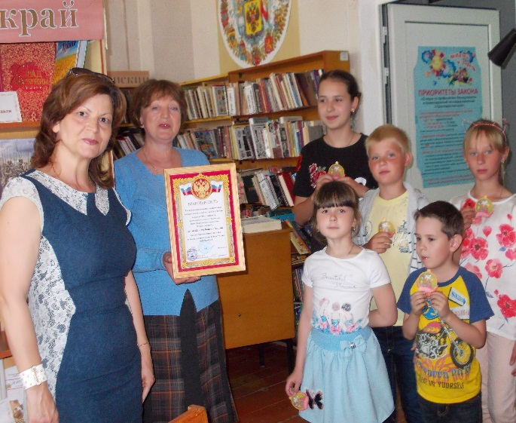 Приятной неожиданностью для пользователей библиотеки послужило награждение руководителей детским чтением. Помощники детской библиотеки: преподаватели школ и Дома детского творчества, специалисты Дома культуры получили благодарственные письма от Главы Кавказского сельского поселения и директора центральной сельской библиотеки за многолетние сотрудничество и помощь в проведении библиотечных мероприятий.

